**Отчет по лабораторной работе №5**  
**Студента И-3-21**  
**Акимова Савелия**

По дисциплине: Алгоритмизация и программирование.

Тема занятия: Преобразование типов.

Цель занятия: Научить использовать преобразование типов.

**Задание 1.**

1)Код -

#include <iostream>

using namespace std;

void main()

{

setlocale(LC_ALL, "Rus");

int code, a, b;

char ch;

cout << "Введите символ: ";cin >> ch;

code = (int)ch;

cout << "ASCII-code= " << code << endl;

a = (int)ch - 1;

cout << "Предыдущий символ: " << (char)a << endl;

b = (int)ch + 1;

cout << "Следующий символ: " << (char)b << endl;

cin.get();

}

2)Скриншот вывода:

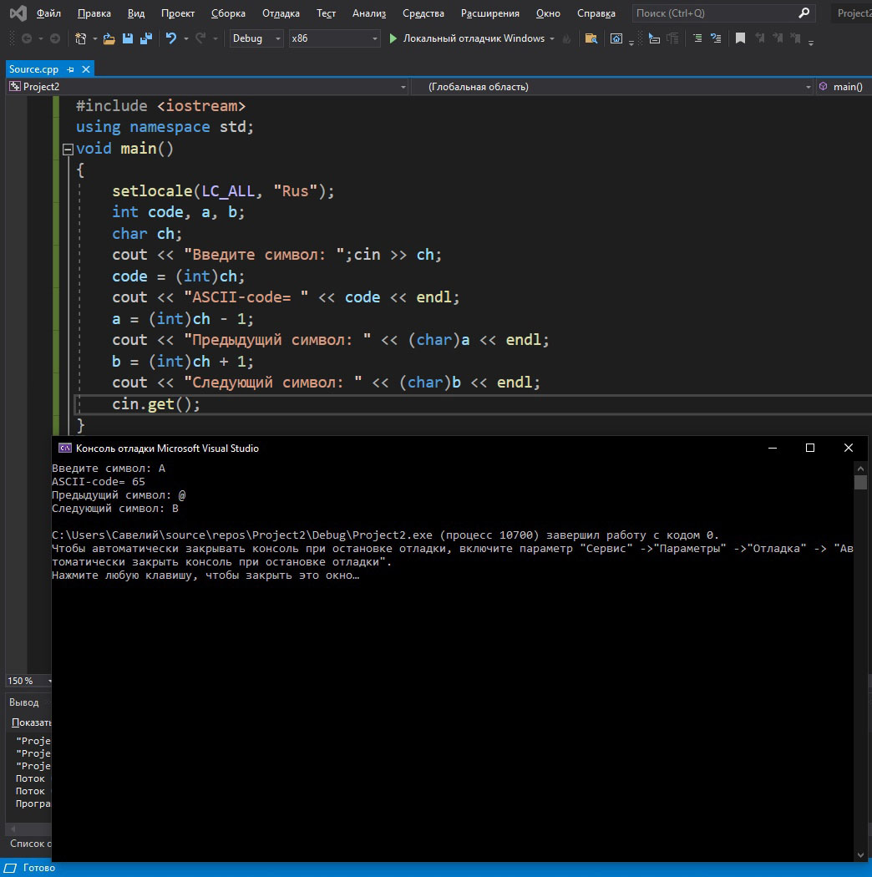

**Задание №2.**

1)Код -

#include <iostream>

using namespace std;

void main()

{

setlocale(LC_ALL, "Rus");

int a, b, c;

double p, s;

cout << "Введите значение стороны a= ";cin >> a;

cout << "Введите значение стороны b= ";cin >> b;

cout << "Введите значение стороны c= ";cin >> c;

p = (a + b + c) / 2;

cout << "Значение площади треугольника = " << sqrt(p * (p - a) * (p - b) * (p - c));

cin.get();

}

2)Скриншот вывода:

